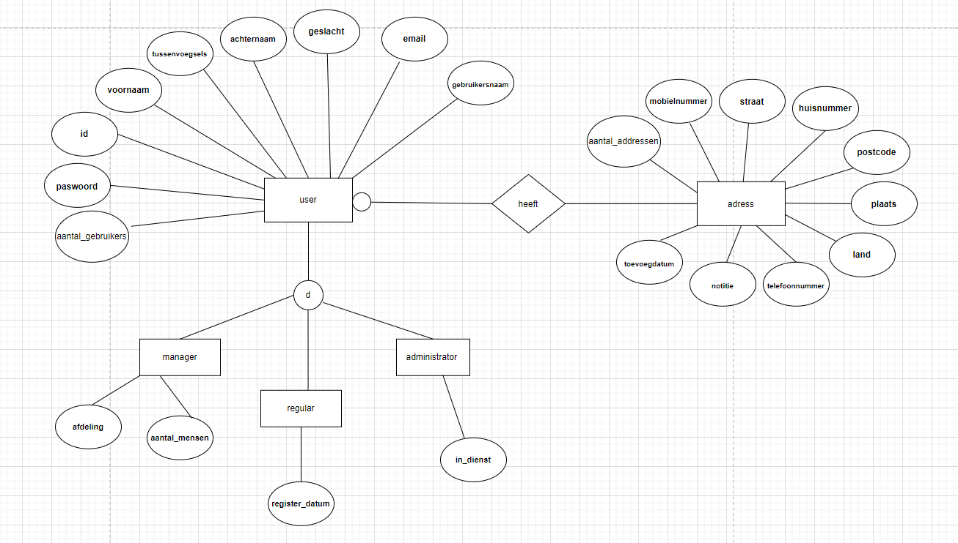

user (id, gebruikersnaam, email, password, voornaam, tussenvoegsels, achternaam, geslacht, aantal_gebruikers)

manager (manager_id, afdeling, aantal_mensen, id)

**id = vreemde sleutel verwijst naar User NULL niet toegestaan**

regular (regular_id, register_datum, id )

**id = vreemde sleutel verwijst naar User NULL niet toegestaan**

administrator (admin_id, in_dienst, id)

**id = vreemde sleutel verwijst naar User NULL niet toegestaan**

adress ( address_id, straat, huisnummer, postcode, plaats, land, telefoonnummer, mobielnummer, notitie, toevoegdatum, aantal_addressen, id)

**id = vreemde sleutel verwijst naar User NULL is toegestaan**